Урок № 5. 01.04.2020г.
Производство бетонных работ
Производство бетонных работ разделено на следующие технологические этапы:
- приготовление бетонной смеси;
- транспортирование бетонной смеси;
- укладка бетонной смеси;
- уход за бетоном в процессе его твердения;
- контроль качества бетонной смеси в процессе ее укладки и бетона, уложенного в конструкцию, в процессе твердения.

Приготовление и транспортирование бетонной смеси

Чтобы приготовить 1 м бетонной смеси, требуется: 250... 350 кг цемента; 500... 600 кг песка; 1000... 1200 кг щебня; 100... 200 л воды. Массу компонентов определяет строительная лаборатория, исходя из требуемого проектом класса бетона и характеристик имеющихся материалов.
Цемент поступает на стройку в мешках или россыпью. Перед применением строительная лаборатория проверяет качество цемента. Инертные крупный и мелкий заполнители (щебень и песок) перед применением моют и сортируют по фракциям.
Подготовка инертных материалов (щебень, песок) заполнения бетона включает в себя следующие операции: приемка, сортировка негабаритных частиц, сортировка на ситах, дробление в конусной дробилке, промывка, вторичная сортировка на ситах, затаривание в бункеры.
Приготовление бетонных смесей осуществляется на районных бетонных заводах и центральных бетонорастворных узлах (БРУ), инвентарных построечных и передвижных мобильных установках. Для этого можно использовать резервные мощности бетоносмесительных цехов заводов железобетонных изделий (ЖБИ).
В БРУ могут выпускаться "сухие" смеси по так называемой расчлененной технологии (отдозированные компоненты бетона без воды).
Процесс приготовления бетонной смеси состоит из следующих последовательно выполняемых операций: подача цемента и заполнителей, взвешивание их (дозирование) в соответствии с назначенным лабораторией составом, перемешивание и выдача готовой смеси.
По способу вертикального расположения оборудования различают одноступенчатую (вертикальную) и двухступенчатую (партерную) схему подъема материалов.
По способу перемешивания бетонной смеси (рис.10) бетоносмесители бывают со свободным перемешиванием (гравитационные), в которых лопасти приварены к барабану, при вращении смесь поднимается и свободно падает вниз, и бетоносмесители с принудительным перемешиванием (с вращающимися лопастями).
На крупных заводах подача составляющих обычно осуществляется по одноступенчатой (вертикальной) схеме (рис.11). Цемент и заполнители вначале поднимают наверх с помощью цемент-пушки и транспортеров, затем под действием собственной массы они опускаются вниз к бетоносмесителям через систему дозаторов. Точность дозирования составляет 1 % для цемента, добавок, воды и 2 % для заполнителей.
Современные бетонные заводы оснащаются смесителями принудительного перемешивания. Все рабочие операции по загрузке, дозировке, перемешиванию и выдаче готовой смеси выполняются комплектом взаимосвязанных механизмов. В перспективе предусматривается применение автоматизированных БРУ.

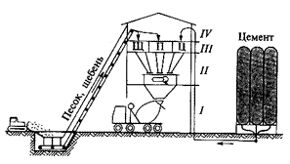

Рис.11. Приготовление бетона с вертикальной системой подачи составляющих
I - отделение выдачи смеси; II - дозаторно-смесительное отделение; III - бункерное отделение; IV - надбункерное отделение.

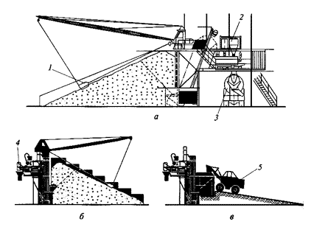
Рис.12. Инвентарный построечный бетонорастворный узел
а - общий вид; б, в - загрузка инертных составляющих скреперным ковшом или погрузочной машиной; 1 - скреперный ковш; 2 - дозаторы; 3 - автобетоносмеситель; 4 - расходный бункер; 5 - одноковшовый погрузчик.
Инвентарные построечные бетоносмесительные установки обычно работают по двухступенчатой схеме (рис.12). Цемент закачивается специальным погрузчиком. Загрузка инертных заполнителей осуществляется скреперным ковшом (типа драглайн), одноковшовыми погрузчиками или универсальными погрузочными машинами.
Передвижные мобильные бетономешалки со смесителями гравитационного типа применяют при потребности в бетонной смеси не более 20 .
В зависимости от местных условий транспортирование бетонных смесей может осуществляться с использованием самосвалов, бетоновозов, но наилучшим способом транспортирования бетонной смеси является использование автобетоносмесителей с вместимостью барабана 3... 12 м.
На БРУ в барабан бетоносмесителя загружается сухая бетонная смесь. За 10... 15 мин до прибытия транспорта на место в барабан подается вода и включается механизм перемешивания. На месте смесь выгружается в результате вращения барабана в обратную сторону.
После окончания работы барабан промывают, а из шлама вырабатывают остаточный бетон (рис.13).
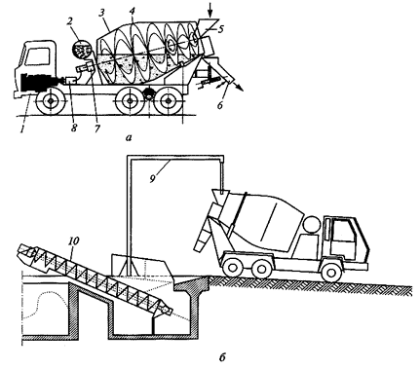
Рис.13. Перевозка бетонной смеси автобетоносмесителем
а - транспортирование смеси; б- промывка барабана; 1 - шасси автомобиля; 2 - бак для воды; 3 - барабан; 4 - лопасти; 5, 6 - разгрузочные устройства; 7,8 - привод смесительного барабана; 9 - штанга для промывки барабана; 10 - установка для подготовки остаточного бетона.
Применение автобетоносмесителей позволяет увеличить расстояния перевозки бетонных смесей без снижения их качества. Стоимость перевозок смеси в автобетоносмесителях на 10... 15% ниже, чем при перевозке самосвалами. Перевозка бетонной смеси в контейнерах также менее эффективна, чем перевозка бетоносмесителями, и широко не применяется.
Доставленную на объект бетонную смесь можно выгружать непосредственно в конструкцию (рис.14) или перегружать в промежуточные емкости для последующей подачи на место бетонирования.
Все большее распространение получает трубопроводный способ подачи бетонной смеси к месту укладки с помощью винтовых, роторных бетононасосов, и особенно насосов с маслогидравлическим приводом.
Принцип работы такого насоса заключается в том, что при движении поршней бетонная смесь поочередно поступает в один из двух цилиндров и подается в бетоновод: когда один поршень "всасывает" смесь из приемного бункера, другой нагнетает ее в бетоновод. Этот принцип используется в бетононасосах, распределительных мачтах, автобетононасосах и другом современном оборудовании.

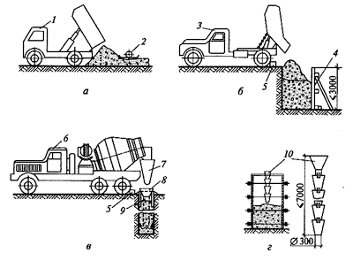
Рис.14. Укладка бетонной смеси непосредственно в конструкцию
а - при бетонировании полов; б - то же подбуток; в - то же буронабивных свай; г - то же массивных конструкций; 1 - автосамосвал; 2 - поверхностный вибратор; 3 - автобетоновоз; 4 - опалубка; 5 - отбойный брус; 6 - автобетоносмеситель; 7 - лоток; 8 - воронка; 9 - бетонолитная труба; 10 - хобот.
Однако финансовое состояние многих строительных организаций страны пока не позволяет произвести их техническое перевооружение. Поэтому наряду с современными все еще существуют традиционные технологические приспособления подачи бетона к месту укладки. Применяются: кран-бадья (рис.15, а) (на высоту Н 100 м); подъемник-контейнер (рис.15, б) (Н 60 м); транспортер (рис.15, в) (Н 20 м); автобетононасос (рис.15, г) (Н 62 м); многоцелевой бетононасос с бетоноводом (рис.15, д) (Н 60 м); распределительная стрела (рис.15, е) (Н 60 м); автобетоносмеситель с бетононасосом или конвейером (рис.15, ж) (Н 28 м); пневмонагнетатель (рис.15, з) (Н 35 м); бетон-шприц-машина (рис.15, и) (Н 18 м).
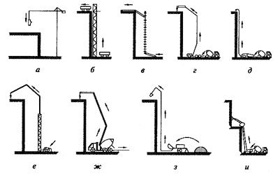

Укладка и уплотнение бетонной смеси
Перед укладкой бетонной смеси необходимо:
проверить надежность основания, правильность установки опалубки, арматуры и закладных деталей. Составить акты скрытых работ;
очистить основания и опалубку от грязи и мусора, арматуру от ржавчины. Рейками или паклей заделать крупные щели деревянной опалубки (мелкие щели затянутся при поливке);
покрыть поверхность опалубки смазочным материалом, не оставляющим на ней следов (водные - суспензии извести и глины, полуводные - эмульсии уайт-спирита, сольвента, масла, отходы нефтепродуктов). Деревянные поверхности, покрытые полиэтиленовой пленкой, могут использоваться без смазывания;
на скальных основаниях и ранее уложенном бетоне выполнить насечку, очистить от мусора, масла и цементной пленки, промыв их и просушив струей воздуха. Для лучшего сцепления каменные и бетонные поверхности рекомендуется перед бетонированием покрыть цементным раствором толщиной 20...50 мм или коллоидным цементным клеем.
Чтобы обеспечить беспустотное заполнение опалубки и плотный охват арматуры применяется вибрирование с дополнительным штыкованием в углах и густоармированных местах. При вибрировании бетонная смесь переходит из рыхлого состояния в состояние структурной жидкости и, благодаря уменьшению трения между частицами, приобретает подвижность, заполняя все изгибы опалубки.
Основными признаками достаточного уплотнения смеси служат прекращение ее оседания и выделения пузырьков воздуха, появление на поверхности смеси цементного молочка.
На корпус вибратора колебания передаются посредством эксцентриков (дебалансов), насаженных на вал. В зависимости от размеров применяют низко- или высокочастотные вибраторы (менее 3000 колебаний в минуту и более). Применение последних способствует экономии цемента.
Вибраторы бывают глубинными, поверхностными, а также наружными.
Бетонная смесь должна отвечать нормативным требованиям по прочности, подвижности и однородности, а также требованиям проекта по составу. Заполнитель должен применяться мытым, не менее чем двухфракционным. Распространенные фракции щебня 5... 10; 10...20; 20...40 мм. Запрещено "размолаживать" смесь, т.е. добавлять на месте укладки воду для увеличения ее подвижности.
Допустимая высота свободного сбрасывания бетонной смеси в опалубку неармированных конструкций - 6 м; колонн - 5 м, стен и слабоармированных конструкций - 4,5 м, густоармированных конструкций - 3 м, перекрытий - 1м.
При превышении этих расстояний спуск смеси должен осуществляться по желобам и виброжелобам, хоботам и лоткам, обеспечивающим медленное стекание смеси без расслоения.
При выгрузке смеси из бадьи расстояние от нижней кромки бадьи до поверхности ранее уложенного бетона должно быть не более 1 м.
Толщину защитного слоя бетона следует обеспечивать бетонными или пластмассовыми прокладками. Нормативная толщина защитного слоя составляет не менее 10... 30 мм; низ фундаментов должен иметь толщину защитного слоя не менее 35 и 70 мм (без бетонной подготовки основания).
Толщина защитного слоя не должна быть менее диаметра арматуры, а для преднапряженных конструкций - менее двух диаметров.
Укладка бетонной смеси производится "на себя", горизонтальными слоями толщиной до 1,25 h (h - размер рабочей части вибратора) при уплотнении глубинными вибраторами и слоями 0,12; 0,25 и 0,4 м при уплотнении поверхностными вибраторами соответственно при двойной или одиночной арматуре и неармированных конструкциях.
Каждый вышележащий слой должен укладываться до начала схватывания предыдущего. Глубина погружения вибраторов должна обеспечивать их проникновение в ранее уложенный слой на 5...10 см. Не допускается опирание вибраторов на опалубку или арматуру. Бетонный слой не должен доходить до верха опалубки на 5...7см.
Шаг перестановки глубинных вибраторов не должен превышать 1,5 радиуса R их действия. При поверхности вибраторах провибрированная зона должна перекрываться не менее чем на 100 мм.
Продолжительность временного перерыва между укладкой рядов бетонной смеси устанавливается строительной лабораторий в зависимости от состава бетона.
В случае превышения установленного перерыва бетонирование прекращается, шов ограждается так, чтобы его длина была наименьшей. Бетонирование можно продолжать по достижении бетоном прочности не менее 1,5 МПа. По бетону такой прочное разрешены установка опалубки и движение людей.
Места контакта старого и нового бетона очищаются от цементной пленки водной или воздушной струей, механическими щетками или пескоструйными аппаратами (в последнем случае прочность бетона должна быть не менее 5 МПа).
Шов рекомендуется устраивать в местах максимального изгибающего момента перпендикулярно оси бетонируемой конструкции.
Полностью без перерывов в бетонировании возводятся фундаменты под оборудование, конструкции, воспринимающие динамические нагрузки при эксплуатации, и преднапряженные конструкции. В процессе и по окончанию бетонирования должны приниматься меры против сцепления с бетоном пробок и временных креплений.

Распалубливание бетона. Приемка работ
При испарении воды в наружных слоях бетона появляются трещины, поэтому в летний период времени открытые поверхности бетонных конструкций должны быть защищены от прямого воздействия солнечных лучей и ветра влагоемкими покрытиями из мешковины, опилок, рогожей, полимерной пленкой и др. Бетон, приготовленный на портландцементе, поливают в течение 7 сут., на глиноземистом цементе - в течение 3 сут., на шлакопортландцементе и других малоактивных цементах - 14 сут. При температуре воздуха выше 15 °С первые 3 сут. бетон поливают с интервалом в 3 ч, в остальное время - 3 раза в сут. При укрытии бетона влагостойкими материалами интервалы возрастают в 1,5 раза. При температуре окружающей среды 3 °С и ниже бетон можно не поливать.
Распалубливание конструкций выполняют после достижения бетоном заданной прочности. При распалубке первыми (через 2...3 сут.) снимают боковые элементы опалубки. Для горизонтальных конструкций с пролетом до 6 м элементы опалубки, воспринимающие массу бетона, распалубливают при достижении бетоном 70 % проектной прочности; для конструкций с пролетом более 6 м - 80%; для загруженных конструкций, в том числе от вышележащего бетона прочность бетона определяется ППР и согласовывается с проектной организацией.
Распалубка каркасных конструкций многоэтажных зданий ведется поэтажно. Стойки перекрытия, находящиеся непосредственно под бетонируемым перекрытием, не снимают, а стойки, находящиеся под забетонированным ранее перекрытием, снимают, оставляя стойки безопасности через каждые 3 м. Опалубку удаляют полностью, если бетон достиг проектной прочности.
В процессе приемки забетонированных конструкций комиссии должны быть предъявлены: рабочие чертежи; акты на скрытые работы; журнал производства работ; акты приемки арматуры и опалубки, а при отклонениях от проекта - документы о соответствующих согласованиях.

Контроль качества бетонных работ

За процессом бетонирования необходимо вести систематический контроль на всех операциях, начиная от приготовления бетонной смеси и кончая распалубкой.
Этот контроль должна осуществлять строительная лаборатория вместе с непосредственными исполнителями.
Для приготовления бетонной смеси применяют качественные и чистые материалы (песок, щебень, цемент). При этом систематически проверяют крупность песка и щебня, их влажность, количество вредных глинистых и пылеватых частиц, а также прочность щебня на сжатие. Необходимо организовать лабораторный контроль за такими показателями цемента, как сроки его схватывания, тонкость помола и прочность на сжатие (марка).
Особое внимание уделяют точности дозирования составляющих. При этом расход воды систематически корректируют в зависимости от фактической влажности заполнителей. У места укладки бетонной смеси проверяют ее однородность, подвижность и объем. Если замечено, что смесь при перевозке расслоилась, немедленно корректируют ее состав, изменяют маршрут перевозки, модернизируют транспортные средства и т. д. При отклонении от заданной подвижности изменяют В/Ц и улучшают условия транспортирования.
На крупных объектах, где одновременно ведут укладку разных бетонных смесей, во избежание их пересортицы на каждую партию смеси, доставленную бетоновозом, нужно иметь паспорт.
В нем указывают марку смеси, ее подвижность, вид цемента, крупность заполнителя и объем партии.
Контроль за качеством подачи, распределения и укладки бетонной смеси должен вести технический персонал стройки. Контроль заключается в наблюдении за организацией работ и выполнением всех без исключения технологических операций. Здесь не может быть мелочей.
Как указывалось выше, качество бетона сильно зависит от качества опалубки, отсутствия в ней щелей, мер, принятых против расслоения бетонной смеси при подаче и укладке, послойной укладки, качества подготовки рабочих швов, способа виброуплотнения, ухода за бетоном, своевременной и правильной распалубки. Поэтому все эти и другие факторы должны постоянно находиться под контролем технических руководителей стройки. Особое внимание необходимо уделять контролю за виброуплотнением бетонной смеси. Контроль за процессом вибрирования пока ведут визуально, судя по степени осадки смеси, прекращению выхода из нее пузырьков воздуха и появлению цементного молока. Субъективность оценки приводит к ошибкам и в конечном счете к снижению качества бетона.
В последнее время для контроля за уплотнением бетонной смеси разработаны плотномеры, принцип действия которых основан на измерении поглощения гамма-излучения. При этом у хорошо уплотненного бетона степень поглощения радиактивного излучения выше, и наоборот. Созданы приборы, использующие для контроля за степенью уплотнения бетонной смеси изменение ее омического сопротивления. Внедрение такого контроля повышает качество бетона.

Задание на дом: Кратко записать конспект лекции.

